TD 1 ROBOT : ANALYSE D’UNE POUTRE SUR DEUX APPUIS AVEC LE LOGICIEL ROBOT

STRUCTURE A ETUDIER

On donne le plancher suivant :

REMARQUE : les plans complets de ce plancher sont disponibles à la fin de ce texte. On rappelle ci-dessous la structure à étudier :
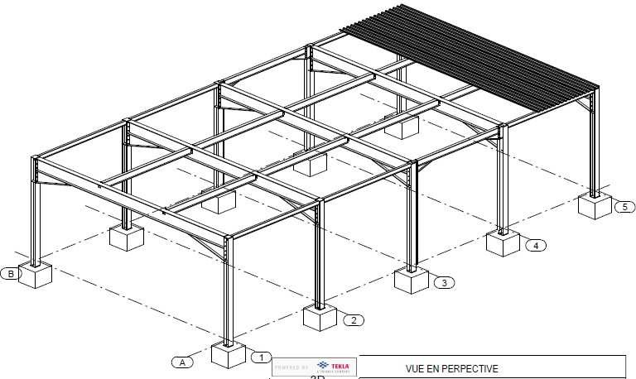
Fig 1
Poutre à étudier

Dans le cadre de ce TD, on étudiera la poutre entre les files 2 et 3 comme désigné sur la figure ci-dessus.

Cette poutre est une poutre sur deux appuis. Elle s’appuie sur les traverses des files 2 et 3.

Les calculs de charges (poids de la dalle en béton, charge d’exploitation) sont supposés être
faits.

On donne les résultats du chargement de cette poutre ci-dessous :

SCHEMA STATIQUE, CHARGEMENT
Chargement de la solive du plancher

Fig 2

l= 4.35 m

PG = 9.36 KN/m

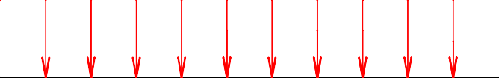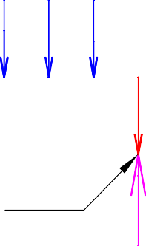PQ = 12.65 KNm

file 2
A YA
IPE240 file 3

B YB

Sur ce schéma : ● PG = poids propre linéaire de la dalle

- PQ = charge d’exploitation linéaire de la dalle

REMARQUE : avant de vouloir traiter une poutre dans ROBOT, il faut avoir le schéma de la figure 2 avant toute chose (résultat d’une descente de charge)

TRAVAIL DEMANDE :

En utilisant le logiciel Robot Structural Analysis, en abrégé ROBOT, de faire l'étude de cette poutre dont la géométrie et les charges ont été définies en fig 2

On a découpé le travail en plusieurs sous ensemble qui devront être exécutés les uns après les autres

On passera par les étapes suivantes.

) Définition géométrique de la structure : nœuds, barres.

TOUTES CES ETAPES SONT DECRITES DANS LE FICHIER : A_TD1 ROBOT_géométrie

- étape 1 : définition des numéros de nœud ainsi que leurs coordonnées sous forme de tableau.

- étape 2 : définition des barres avec leurs numéros donnés en fig 1 et leurs profilés.

) définition des cas de charge et des combinaisons

TOUTES CES ETAPES SONT DECRITES DANS LE FICHIER : B_TD1_ROBOT_ charges

- étape 3 : définition des cas de charges CAS 1 et CAS 2. Dans cette étape, on donne juste le nom du cas de charge et son type (charge de poids propre, d’exploitation. )

- étape 4 : pour les cas 1 et 2, donner les valeurs numériques des charges et les placer sur la barre correspondante.

- étape 5 : définition des combinaisons de charges.

) Calcul et analyse des résultats

TOUTES CES ETAPES SONT DECRITES DANS LE FICHIER : C_TD1 ROBOT_résultats

- étape 6 : calcul de la structure. Si tout se passe bien, il ne doit pas y avoir d'erreur de calculs

- étape 7 : affichage des résultats :

  - allure de la courbe de moment pour les cas de charge élémentaire et les combinaisons

  - recherche des déplacements pour les différents points.

  - recherche des diagrammes de moments pour une barre seule,

  - recherche des réactions d'appuis pour les différents cas.

  - analyse des contraintes dans une barre.

REMARQUE : pour l'instant, on visualise les résultats graphiquement sans faire de note de calcul

IV ) dimensionnement

TOUTES CES ETAPES SONT DECRITES DANS LE FICHIER : D_TD1 ROBOT_dimensionnement

- étape 8 : réglage des calculs pour un type de barre

- étape 9 : calcul de la barre

- étape 10: édition de la note de calcul ROBOT pour une barre.

- étape 11 : choix du profilé définitif

V ) note de calcul "manuelle"

TOUTES CES ETAPES SONT DECRITES DANS LE FICHIER : E_TD1_ROBOT_note de calcul

- Les manières de faire les notes de calculs

- Sommaire de la note de calcul

- Point Important

- note de calcul semi-automatique de la poutre du TD1

D) PASSAGE SUR ROBOT :

Pour effectuer le travail sur le logiciel ROBOT, vous suivrez dans l'ordre les didacticiels dont les noms sont : A_TD1 ROBOT _ géométrie etc.

